Lav et strandmiljø

Indledning
Når børnene kommer tilbage fra ferie, er det naturligt at snakke om, hvad de har lavet i løbet af sommeren. De fleste har vel været mindst en tur på stranden. Derfor kan det være en god ide at lave et strandmiljø sammen med ungerne. Det projekt, som beskrives her, passer bedst med en voksen og tre-fem børn. Der er mange muligheder for kreative ideer og andre løsninger end det, der foreslås her. Brug dem! Når produktet er færdigt, kan børnene bruge det som en scene for projiceret leg.

Du skal bruge

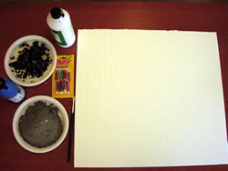

Begynd med at male havet. Man vælger selv hvor stor en del, der skal være hav og hvor stor del, der skal være strand.
Sand fra stranden
Sten fra stranden
Skolelim
Blå maling
Drink paraplyer
En tynd (isopor)plade (købes i et byggemarked

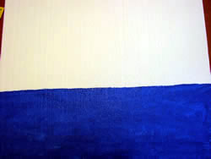

Når "havet" er nogenlunde tørt (man behøver ikke vente så længe), lægger man papir hen over det og smørrer skolelim over den del, som skal blive til strand. Brug rigeligt med lim og sørg for, at der kommer lim over alt. Så stør man sand ud over limen. Brug rigeligt med sand, ligesom man ville gøre med glimmer. Det kan være en god ide at si sandet på forhånd, så får man sorteret de største dele væk. Nu skal det tørre en tid. Skolelim tørrer på 30 minutter, så hvis man kan vente så længe, slipper man for at få sand over alt. Hvis man ikke er så bange for snavs, kan man hælde overskuddsandet af efter ti minutter.

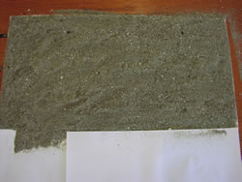

Så ser projektet sådan ud. Ganske enkelt og ret fint!

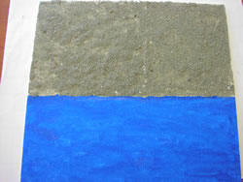

Så stikker man små drink parasoller ned rundt omkring, og vips har man en fin strand!

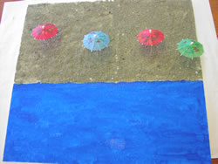

Her har vi lavet en lille odde ud i havet. Brug rigeligt med skolelim, læg sten op i limen og strø sand på, der hvor limen stikker frem. Så får man en flott odde. Man kan jo også lave større moler ud i havet eller en kaj, hvor både kan lægge til.

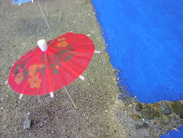

Og sådan ser det færdige produktet ud. Fint, ikke? Som sagt er der mange ting man kan gøre udover det, som er vist her. Tag imod forslag fra børnene. Man kan bruge dukker og møbler fra dukkehus til at lege med. Miniaturespande og så videre findes også. En playmobil-robot på havet kan være spændende. Strandscenen kan også bruges af de voksne til rollespill ved samling.

